ΛΥΣΗ
α) Έχουμε: ${\left|\vec{α}\right|}^{2}=({\left|\vec{α}\right|-4)}^{2}+{(\left|\vec{α}\right|-2)}^{2}$ ⇔ ${\left|\vec{α}\right|}^{2}-12\left|\vec{α}\right|+20=0$ ⇔
$\left|\vec{α}\right|=2$ ή $\left|\vec{α}\right|=10$.
Αν $\left|\vec{α}\right|=2$ τότε $\vec{α}=(-2,0)$ και τα διανύσματα $\vec{ΟΑ}$ = $\vec{α}=(-2,0)$ και $\vec{ΟΒ}=(6,8)$ δεν
είναι παράλληλα (σχηματίζουν τρίγωνο), αφού $\det\left(\vec{α}, \vec{β}\right)=\left|\begin{matrix}-2 & 0 \\ 6 & 8\end{matrix}\right|=-16≠0$
επομένως η λύση είναι δεκτή.
Αν $\left|\vec{α}\right|=10$, τότε $\vec{α}$ $=\left(6,8\right)=$ $\vec{ΟΒ}$ επομένως τα διανύσματα $\vec{ΟΑ}$ και $\vec{ΟΒ}$
δεν σχηματίζουν τρίγωνο. Έτσι, η λύση αυτή απορρίπτεται.

β) Για να είναι το τετράπλευρο $OAΓB$ παραλληλόγραμμο πρέπει και αρκεί
$\vec{ΟΑ}$ = $\vec{ΒΓ}$ (1). Αν $Γ(x,y)$ τότε η σχέση (1) γράφεται:
$\left(-2,0\right)=(x-6,y-8)$ ⇔ $x-6=-2$ και $y-8=0$ ⇔ $x=4$και $y=8$, δηλαδή
$Γ\left(4,8\right).$

γ) Αρκεί να βρούμε την γωνία των διανυσμάτων $\vec{ΑΟ}$ και $\vec{ΑΒ}$ .

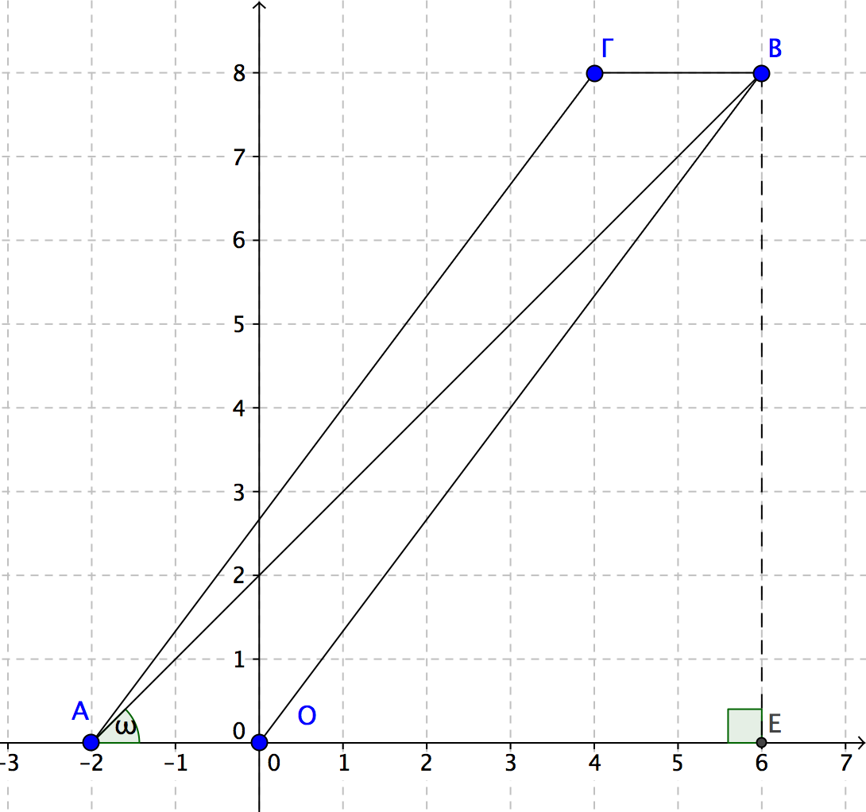
Α΄ τρόπος:
To διάνυσμα $\vec{ΑΒ}$ είναι $\vec{ΑΒ}=\vec{ΟΒ}-\vec{ΟΑ}=$ $(8, 8)$. Επίσης $\vec{ΑΟ}=-\vec{ΟΑ}=(2,0)$.
Αν $ω$ είναι η γωνία που σχηματίζουν τα διανύσματα $\vec{ΑΟ}$ και $\vec{ΑΒ}$, τότε:
$συνω=$ $\frac{\vec{ΑΟ}∙\vec{ΑΒ}}{\left|\vec{ΑΟ}\right|∙\left|\vec{ΑΒ}\right|}$ $=$ $\frac{\vec{ΑΟ}∙\vec{ΑΒ}}{\left|\vec{ΑΟ}\right|∙\left|\vec{ΑΒ}\right|}$ $=$ $\frac{16}{2∙8\sqrt{2}}$ $=$ $\frac{\sqrt{2}}{2}$ $=$ $συν\frac{π}{4} ⟹ω=\frac{π}{4}$
Β΄ τρόπος:
Από το παραπάνω σχήμα παρατηρούμε ότι, αν $Ε(6,0)$ είναι η προβολή του σημείου $Β$
πάνω στον άξονα $x΄x$ τότε από το ορθογώνιο τρίγωνο $ΑΒΕ$ έχουμε:
$εφω=$ $\frac{ΒΕ}{ΕΑ}$ $=\frac{8}{8}=1=εφ\frac{π}{4}⟹ω=\frac{π}{4}$.

